Věda, technika, umění, matematika

Corinth ve třídě: Mezinárodní výukový projekt

Autor: Janne Männikkö, School Metsokangas Comprehensive School, Oulu, Finsko
Todd LaVogue, Roosevelt Middle School, West Palm Beach Gardens, USA

Ročník: 6-9

Další potřebné zdroje, aplikace a technologie: Počítač, tablety, internet, projektor, Microsoft Teams, Corinth, PowerPoint, OneNote

Časová dotace: 5-15 lekcí

Zahrnuté standardy: Jazyk, psaní, veřejný projev, věda, národní vzdělávací technologické standardy (NETS)

Získané dovednosti 21. století: Komunikace, kooperace, vizuální komunikace, získávání vědomostí, využití 3d animací, ICT

Přehled lekce
V rámci této výukové aktivity studenti středních škol ve West Palm Beach Gardens na Floridě v USA pod vedením učitele Todda LaVogue a Metsokangas Comprehensive School ve Oulu ve Finsku pod vedením Janne Männikkö použili aplikaci Corinth jako inspiraci pro vytvoření vlastního modelu pro jednu z jejich vlastních úžasných aplikací vytvořených PowerPointu. Studenti pracující ve skupinách po čtyřech a pěti si zvolili aplikaci Corinth a některé konkrétní modely z knihoven této aplikace. Skupinové pak vybrané modely prozkoumali a snímek po snímku vytvořily svoji verzi aplikace Corinth pomocí PowerPointu.

Cíle lekce
- Studenti se podrobně seznámí s danou aplikací a předloží své poznatky třídě, zatímco jejich Power Pointové prezentace budou posouzeny jejich kolegy ze dvou odlišných zemích a kontinentů.
- V rámci tohoto procesu studenti získají lepší porozumění vytváření aplikace pomocí vytvoření příběhu palubní verze aplikace na základě aplikace Corinth.
- Studenti následně odprezentují své poznatky oběma třídám i zástupcům z Corinthu a Microsoftu.
- Tato mezioborová projektová aktivita pomůže studentům získat potřebné sebevědomí pro prezentování před publikem a získání hodnotného vzájemného hodnocení od studentů z jiných zemí.
- Díky tomuto typu multikulturní spolupráce napříč více kontinenty se studenti naučí mnoho věcí o každé zemi a její kultuře. Doufejme, že se během tohoto projektu utvoří vazby, jejichž trvání přesáhne rámec projektu, protože si studenti uvědomí, že mají mnohem více společného než dříve myslel.

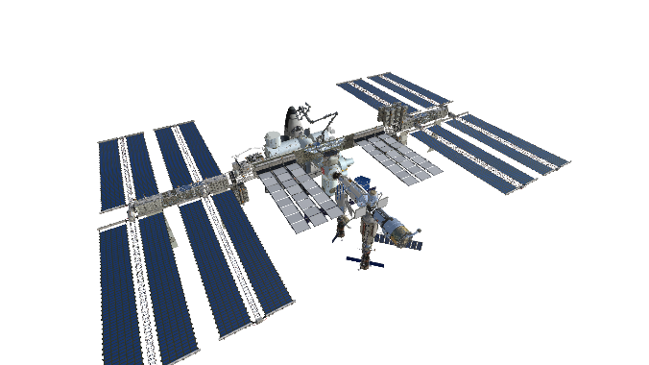
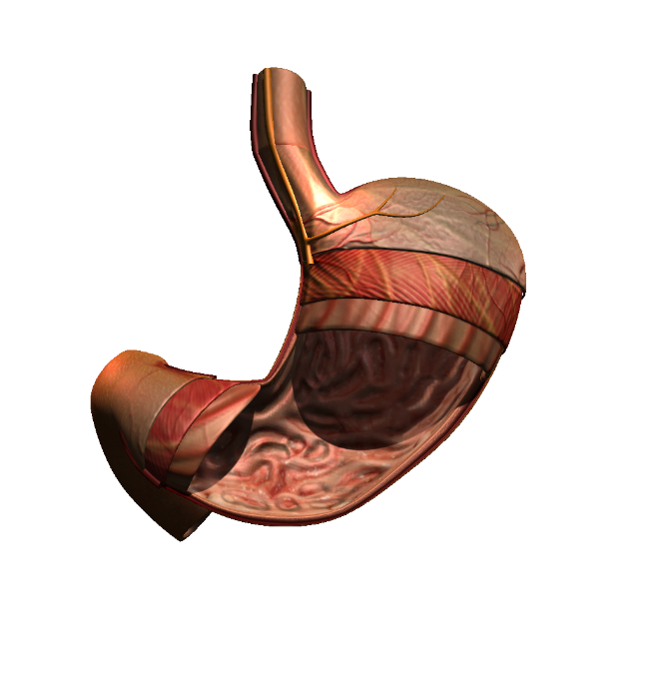

Kritéria pro ohodnocení
Projekt odevzdaný v zadaném termínu____ / 10 bodů
Přesvědčivě vybrané téma ____/ 10 bodů
Poučný a informativní projekt ___ / 20 bodů
Projekt zaujme vaši pozornost a je vizuálně atraktivní ____ / 20 bodů
Projekt je zcela dotažený, velmi dobře uspořádaný a s velkým citem pro detail ____ / 20 bodů
Projekt je prezentován před třídou ____ / 20 bodů

Celkem ____ / 100

